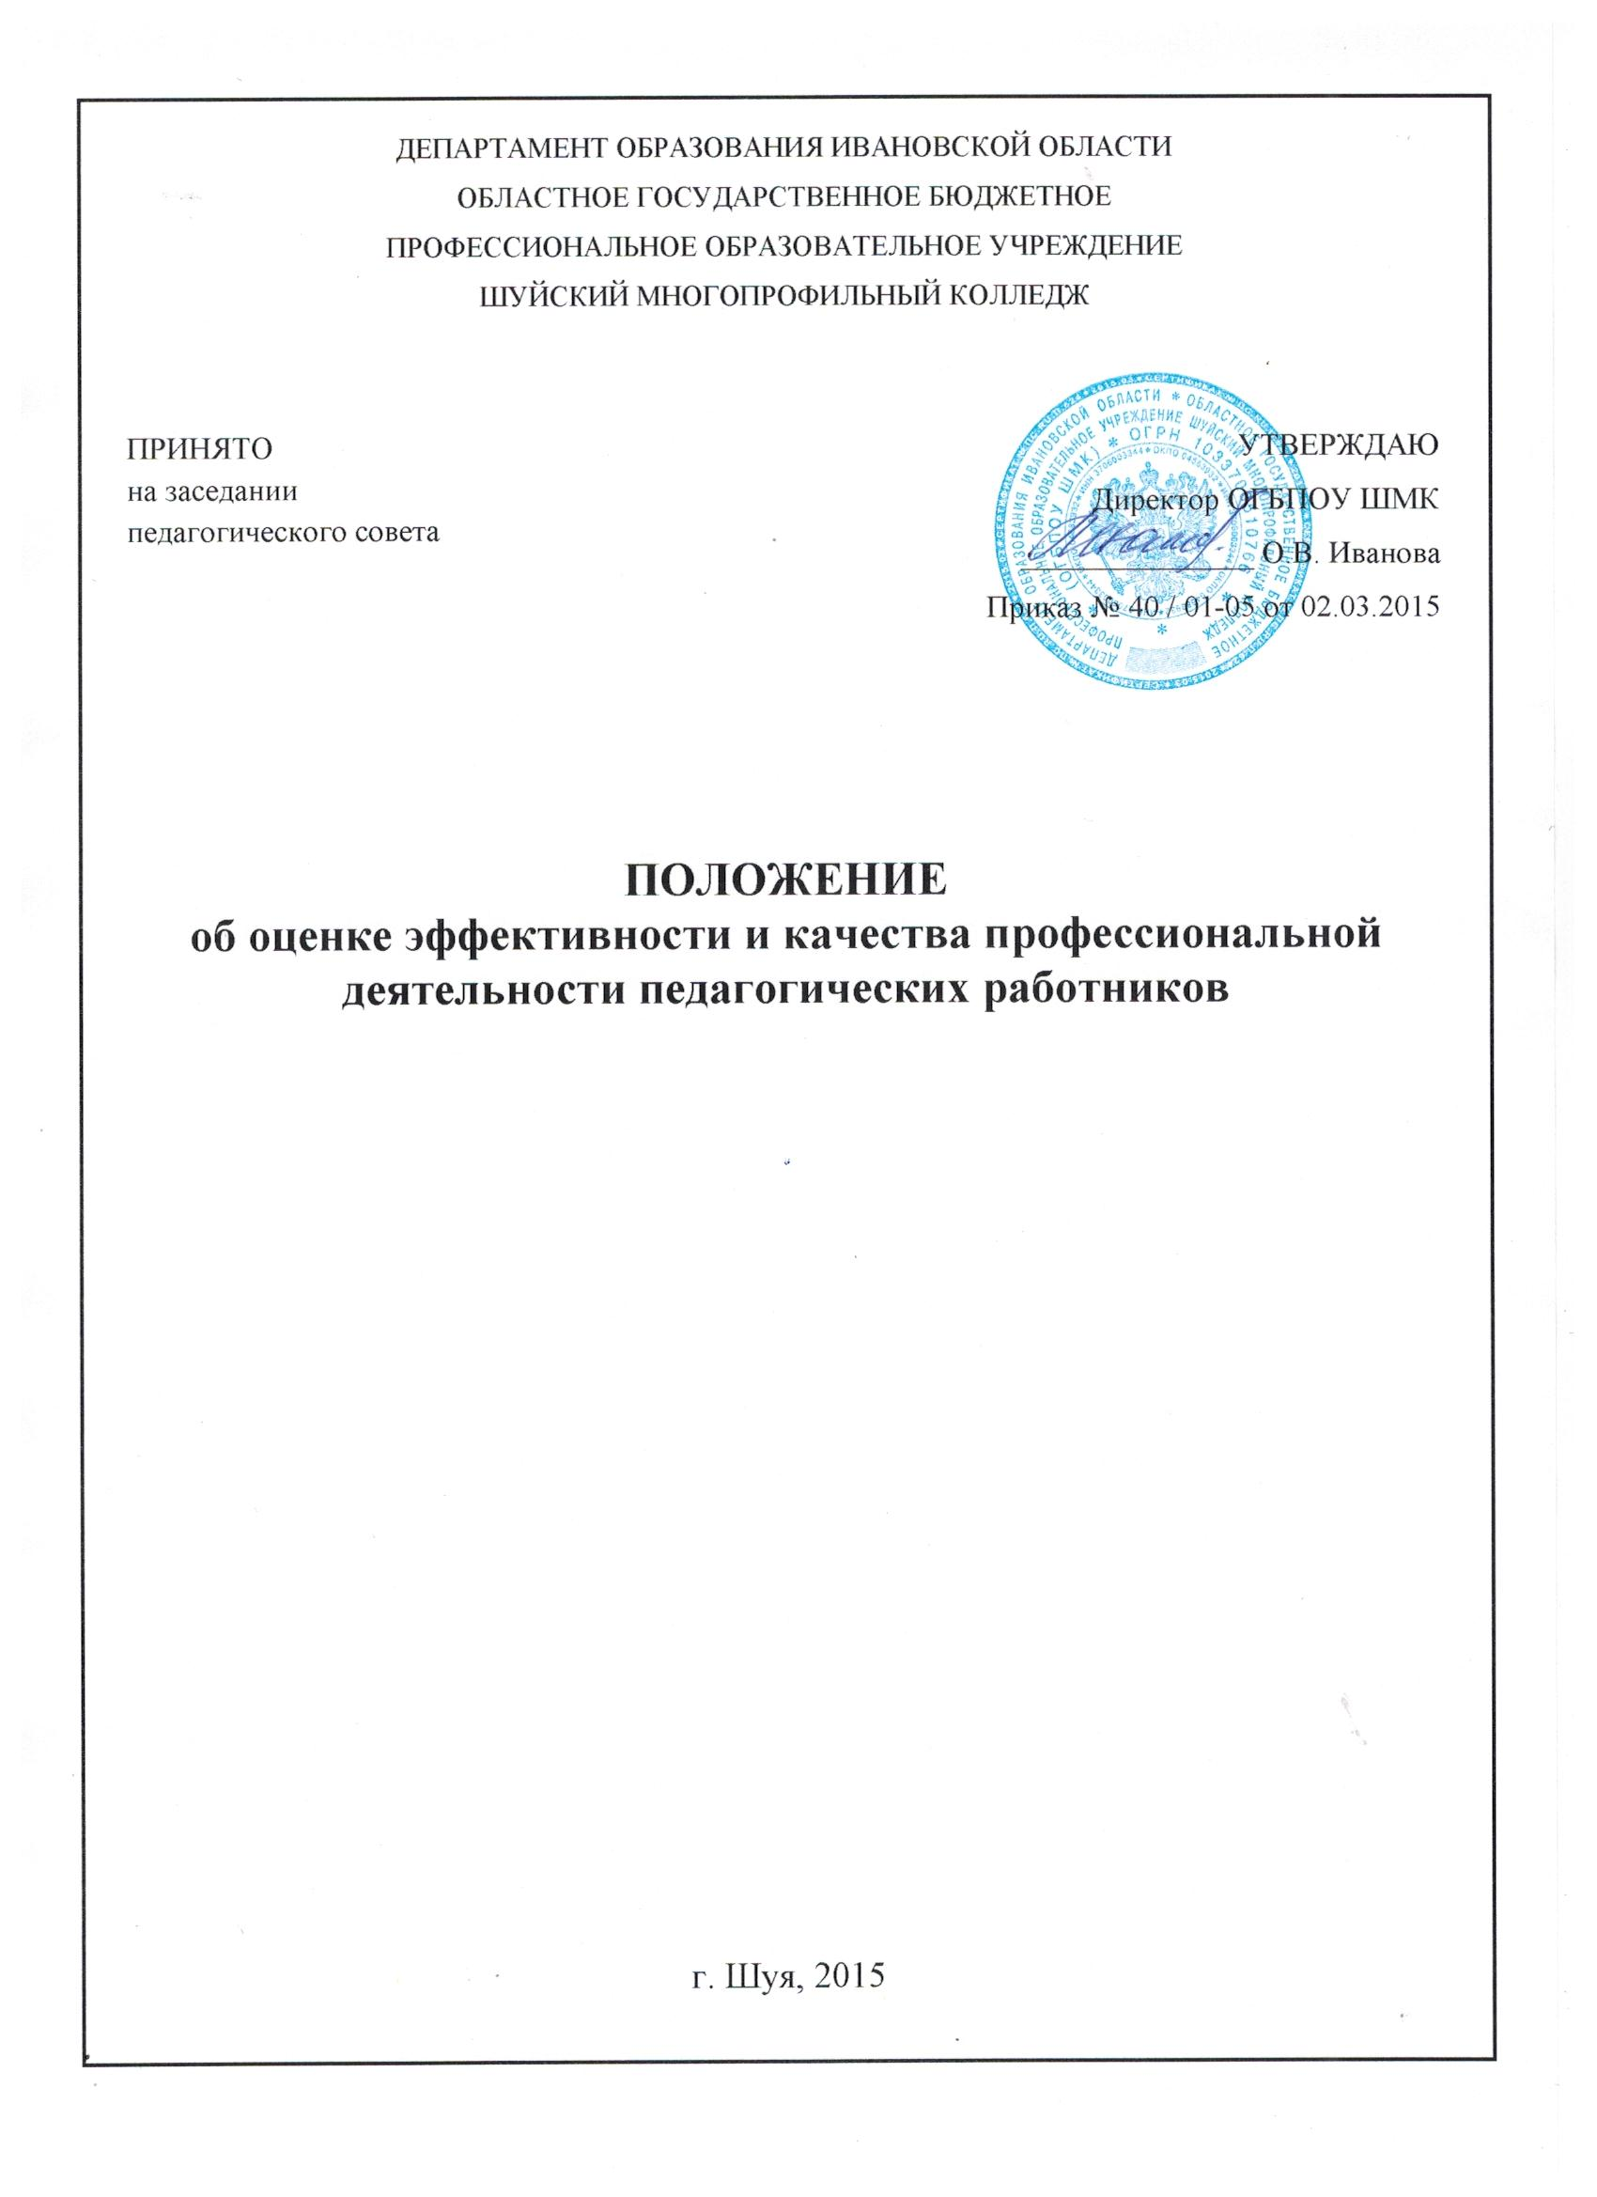

1. Общие положения

1.1. Настоящее положение об оценке эффективности и качества профессиональной деятельности педагогических работников (далее - Положение) определяет основания, порядок и критерии оценки эффективности и качества профессиональной деятельности педагогических работников Учреждения.
1.2. Цель оценки эффективности и качества профессиональной деятельности педагогических работников - повышение качества образовательных услуг, обеспечение зависимости оплаты труда от эффективности и качества работы путем объективного оценивания результатов педагогической деятельности и осуществления на их основе материального стимулирования за счет соответствующих выплат из стимулирующей части фонда оплаты труда образовательного учреждения.
1.3. Задачами проведения оценки эффективности и качества профессиональной деятельности педагогических работников являются:
- проведение системной самооценки педагогом результатов, эффективности и качества собственной профессиональной деятельности;
- обеспечение внешней экспертной оценки педагогического труда;
- усиление материальной заинтересованности педагогов в повышении качества своего труда.

2. Основания и порядок проведения оценки
эффективности и качества профессиональной деятельности
педагогических работников

2.1. Основанием для оценки эффективности и качества профессиональной деятельности педагогических работников служит портфолио (портфель профессиональных достижений педагога).
2.2. Портфолио - способ фиксирования, накопления и оценки результатов, эффективности и качества профессиональной деятельности педагогических работников, один из современных инструментов отслеживания его роста, предназначенный для систематизации накопленного опыта, определения направления развития педагога, объективной оценки его компетентности.
Портфолио педагогического работника - индивидуальная папка, в которой зафиксированы его личные профессиональные достижения в педагогической деятельности, результаты обучения, воспитания и развития его учеников, вклад педагога в развитие системы образования за определенный период времени.
2.3. Портфолио заполняется педагогом самостоятельно в соответствии с логикой отражения эффективности и качества профессиональной деятельности на основе утверждаемых настоящим положением критериев оценки эффективности и качества профессиональной деятельности и содержит самооценку его труда.
2.4. Для проведения объективной внешней оценки эффективности и качества профессиональной деятельности педагога на основе его портфолио в образовательном учреждении приказом руководителя создается комиссия, состоящая из директора, руководителей структурных подразделений, председателей методических объединений, председателя профсоюзного комитета. Решения комиссии принимаются на основе открытого голосования путем подсчета простого большинства голосов.
2.5. Председателем комиссии назначается директор учреждения. Председатель комиссии несет ответственность за его работу, своевременное оформление документации в соответствии с требованиями делопроизводства.
2.6. Результаты работы комиссии оформляются протоколами, срок хранения которых - 5 лет. Протоколы хранятся администрацией образовательного учреждения.
2.7. В установленные приказом руководителя учреждения сроки педагогические работники передают в комиссию собственное портфолио с заполненным собственноручно оценочным листом, содержащим самооценку показателей эффективности и качества профессиональной деятельности с приложением копий документов, подтверждающих и уточняющих результативность их деятельности.
2.8. Педагогическому работнику, не представившему в установленный срок комиссии портфолио, стимулирующие выплаты не устанавливаются (по разделу портфолио) до следующего установленного учреждением срока подачи портфолио.
2.9. Комиссия в установленные сроки проводит на основе представленных в портфолио и оценочном листе материалов экспертную оценку эффективности и качества профессиональной деятельности педагога в соответствии с критериями оценки за отчетный период в соответствии с критериями, утвержденных данным положением.
2.10. Результаты экспертной оценки оформляются экспертным советом в оценочном листе эффективности и качества профессиональной деятельности педагога за отчетный период. Результаты оформляются в баллах за каждый показатель эффективности и качества.
2.11. Оценочный лист, завершающийся итоговым баллом педагога, подписывается всеми членами комиссии, доводится для ознакомления под роспись педагогу и передается директору учреждения.
2.12. При изменении целей и задач критерии и показатели оценки могут быть изменены и дополнены.

3. Порядок подачи и рассмотрения апелляций на результаты оценки деятельности педагогов

3.1. В случае несогласия педагога с оценкой эффективности и качества его профессиональной деятельности, данной комиссии, он вправе в трехдневной срок с момента ознакомления, подать апелляцию.
3.2. Апелляция подается в письменном виде на имя председателя конфликтной комиссии с указанием конкретных критериев и баллов, по которым возникло разногласие.
3.3. Апелляция не может содержать претензий к составу комиссии и процедуре оценки.
3.4. На основании поданной апелляции председатель конфликтной комиссии в срок не позднее трех рабочих дней со дня подачи созывает для ее рассмотрения заседание конфликтной комиссии, на которое в обязательном порядке приглашается педагог, подавший апелляцию.
3.5. В присутствии педагога, подавшего апелляцию, члены конфликтной комиссии проводят проверку правильности оценки, по результатам которой подтверждают данную ранее оценку, либо (если таковая признана недействительной) выносят свою оценку.
3.6. Оценка, данная конфликтной комиссией в ходе рассмотрения апелляции, является окончательной и утверждается решением конфликтной комиссии.

